


＜報道関係者各位＞
２００７年４月２３日
めざせ未来の化学者！
“化学の甲子園”「全国高校化学グランプリ２００７」開催
―４月２３日～６月２２日まで参加生徒を募集―

「夢・化学－２１」委員会と日本化学会化学教育協議会は、日本全国の高校生を対象に、文部科学省「学びんピック」認定の化学コンテスト「全国高校化学グランプリ２００７」を開催いたします。４月２３日（月）から６月２２日（金）までウエブサイト上にて参加者を募集し、７月１６日（月・祝）に全国４９会場で一斉に一次選考（筆記試験）を実施いたします。なお、参加は無料で、申込はウエブサイトhttp://gp.csj.jp/にて受け付けます。

今年で９回目を迎える「全国高校化学グランプリ」は、２１世紀を担う高校生に化学の面白さ、重要性や有用性を理解してもらい、日本のみならず世界でも通用する化学者を育成することを目的としています。ここ数年、参加者数が１０００人を超えるなど毎年増加傾向にあるため、今年は会場を昨年より１９カ所増やし、全国からより多くの高校生たちが参加できるように準備いたしました。

７月１６日（月・祝）に実施する一次選考は、無機化学、有機化学などのジャンルの基本的な問題から教科書には登場しないような応用問題までが出題される１５０分間の筆記試験です。続いて８月１８日（土）・１９日（日）、一次選考の成績優秀者約６０名による合宿を兼ねた二次選考（実験試験）を、東京工業大学大岡山キャンパスで実施します。実験試験では、２４０分間で実験の計画をたてて実施し、その結果をレポートにまとめてもらいます。そして、一次・二次選考の結果を総合的に判断し、優秀賞（グランプリ）をはじめ、金賞、銀賞、銅賞を決定いたします。また、１、２年生の成績優秀者約８名を国際化学オリンピック代表候補として認定し、選考試験を経て、４名を来年７月にハンガリーで開かれる「第４０回国際化学オリンピック」に派遣する予定です。

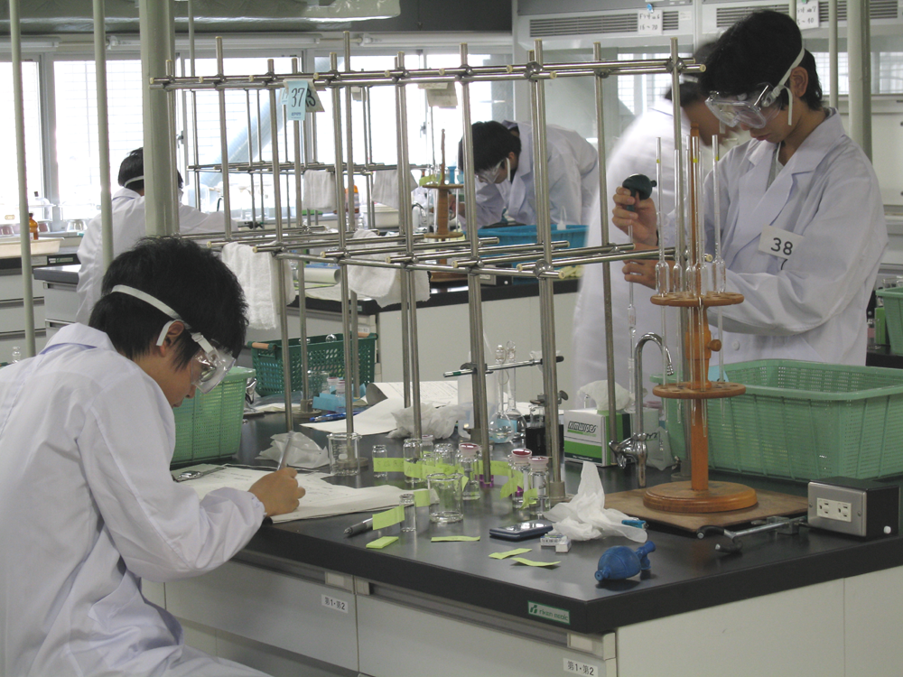
なお、本グランプリの賞のほか、参加した３年生の成績優秀者には特別な入学制度を設けている大学もあります。
昨年（２００６年）の実験試験
（二次選考）の様子

◆この件に関するお問い合わせ先◆
日本化学会／小林、河瀬、冨樫 TEL03-3292-6164／FAX03-3292-6318
「夢・化学-２１」委員会事務局（日本化学工業協会内）／青山、北村 TEL03-3297-2555／FAX03-3297-2615
ホームページ 全国高校化学グランプリ（http://gp.csj.jp/） 夢化学21（ｈｔｔｐ://www.kagaku21.net/）

＜概要＞
名 称 ： 全国高校化学グランプリ２００７
参加資格 ： 高校生または、高校と同等の学校(高等専門学校の場合は高校相当の学年)の
生徒で、２０歳未満の者
参 加 費 ： 無料 ※但し、一次選考会場までの交通費は自己負担
参加方法 ： 「全国高校化学グランプリ２００７」のホームページのエントリーフォーム、もしくは
FAXでお申し込みください。
ホームページURL：http://gp.csj.jp/
FAX：０３－３２９２－６３１８
（※参加者が１０名以上の場合は、ホームページより申込シートをダウンロードし、
grand-prix@chemistry.or.jpまでお送りください）
お申込期間 ： ２００７年４月２３日(月)～６月２２日(金) ※FAX申込の場合は６月１５日(金)
選 考 ： 一次選考（筆記試験）：２００７年７月１６日(月・祝) １３：３０～１６：００
下記の全国４９会場にて開催
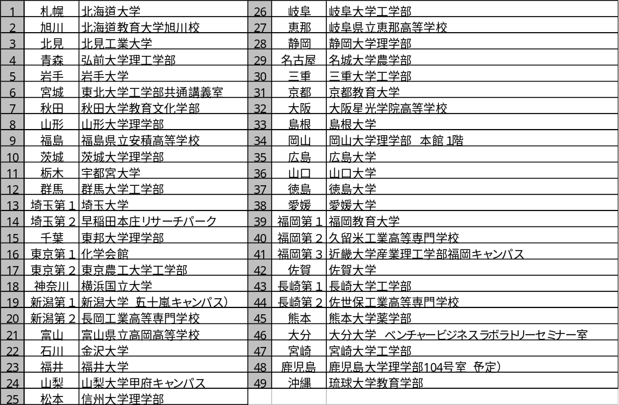 二次選考（実験試験）：２００７年８月１８日(土)・１９日(日)
東京工業大学大岡山キャンパスにて合宿形式で開催
表 彰 ： 優秀賞（賞状と副賞パソコン）、金賞・銀賞・銅賞（賞状と副賞図書カード）、
国際オリンピック代表候補認定（賞状と副賞参考書）を予定しています。
お問い合わせ先 ： 日本化学会化学教育協議会「全国高校化学グランプリ」事務局
〒１０１－８３０７ 東京都千代田区神田駿河台１－５
TEL０３－３２９２－６１６４ ＦＡＸ０３－３２９２－６３１８
e-mail: grand-prix@chemistry.or.jp
主 催 ： 「夢・化学－２１」委員会［(社)日本化学会、(社)化学工学会、(社)新化学発展協会、
(社)日本化学工業協会で構成］
日本化学会化学教育協議会
特別協賛 ： 独立行政法人 科学技術振興機構
後 援 ： 文部科学省、経済産業省
＜参考資料＞

【国際化学オリンピック（IＣhO＝International Chemistry Olympiad）とは】
１９６８年に東欧３カ国（ハンガリー、旧チェコスロバキア、ポーランド）が始めた高校生の学力試験から発展した、１年に１度開催される「化学」の国際大会。日本で有名な「数学オリンピック」も同じ３カ国から始まった。１９８４年にアメリカ合衆国が参加して以来急激に参加国が増え、近年では約７０カ国から２５０名を超す高校生が参加している。
大会は、毎年７月に１０日間開かれ、それぞれ５時間に及ぶ実験問題（Experimental Examination）と筆記問題（Theoretical Examination）が出題され個人戦として競われる。成績優秀者には金メダル（参加者の１割）、銀メダル（同２割）、銅メダル（同３割）がそれぞれ贈られる。
日本は２００３年のアテネ大会より参加している。

【日本代表のこれまでの成績】
 |  | 金 | 銀 | 銅
２００３年 | ギリシャ・アテネ大会 | ０ | ０ | ２
２００４年 | ドイツ・キール大会 | １ | ０ | ３
２００５年 | 台湾・台北大会 | ０ | １ | ３
２００６年 | 韓国・慶山大会 | １ | ３ | ０

【「夢・化学-２１」キャンペーンとは】
１９９３年、化学の啓発と化学産業の社会への貢献の理解促進キャンペーンとして、学会（日本化学会、化学工学会）と産業界（日本化学工業協会、新化学発展協会）の手によって立ち上げられた。具体的な活動としては「全国高校化学グランプリ」「国際化学オリンピック派遣」のほかに、「夏休み子ども化学実験ショー」や全国の科学館においての「出前実験教室」などさまざまな活動を行っており、化学の持つ面白さ、不思議さを通じて、化学技術の重要性、化学製品の有用性を訴求している。

以 上

